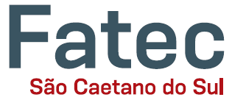

**GOVERNO DO ESTADO DE SÃO PAULO CENTRO PAULA SOUZA**

**CURSO DE TECNOLOGIA EM**

**ANÁLISE E DESENVOLVIMENTO DE SISTEMAS**

**TRABALHO DE CONCLUSÃO DE CURSO**

**São Caetano do Sul**

**2019**



Daniel Augusto Scordamaglio

Denílson Murilo Silva

**Um programa para gerenciamento de cartões fidelidade - PROMOS**

São Caetano do Sul / SP 2019

**FOLHA DE ROSTO**

DANIEL AUGUSTO SCORDAMAGLIO DENÍLSON MURILO SILVA

**Um programa para gerenciamento de cartões fidelidade - PROMOS**

Trabalho de Conclusão de Curso apresentado à Faculdade de Tecnologia de São Caetano do Sul, sob a orientação do Prof. Me. Marco Antonio Furlan de Souza, como requisito parcial para a obtenção do diploma de Graduação no Curso de Tecnologia em Análise e Desenvolvimento de Sistemas.

São Caetanodo Sul/SP 2019

**AGRADECIMENTOS**

Agradecemos primeiramente a Deus por nos dar saúde e sabedoria necessários para trilharmos essa difícil etapa da vida. Ao mestre Marco Antônio Furlan de Souza, por sua orientação, seu incentivo, tempo e confiança para que juntos conseguíssemos alcançar nosso objetivo.

Agradecemos a todo o corpo docente da Fatec São Caetano do Sul – Antônio Russo, por terem proporcionado o conhecimento para nosso desenvolvimento pessoal e intelectual.

E a nossos familiares e amigos por todo apoio nessa exaustiva caminhada.

**RESUMO**

O mercado e lojas sempre procuram fidelizar seus clientes para que eles sempre voltem a consumir em seu estabelecimento. Normalmente um modo de fidelização muito eficiente, tem se mostrado com o ganho de alguma bonificação, como algum benefício ou produto em troca de sempre motivou os clientes a voltarem ao estabelecimento para conseguir tais brindes.

Com isso foi criado os cartões de fidelidade, aonde depois de um certo número de compras o cliente tem o direito a obter o seu brinde, porem a pessoa pode perder esse cartão ou mesmo esquece-lo em casa o que faz a pessoa perder um carimbo nesse cartão e acaba desmotivando a fidelização dele.

Pensando nisso, nosso sistema transforma o antigo cartão de fidelidade físico, em um cartão fidelidade digital, que ele pode instalar o aplicativo em celulares, acessar via navegadores com acesso a internet, toda a família pode possuir um mesmo cartão e pode ser trocados as promoções válidas.

**Palavras-chave**: Promoção, Serviço, Desconto, Fidelização, Cliente, Empresa.

**ABSTRACT**

The market and stores always seek to retain their customers so that they always consume in your establishment. Usually a very efficient loyalty mode has been shown to gain some bonus, as some benefit or product in return has always motivated customers to return to the establishment to get such gifts.

With this was created the loyalty cards, where after a certain number of purchases the customer has the right to get his free gift, but the person may lose that card or even forget it at home which makes the person lose a stamp. on that card and ends up demotivating his loyalty.

With this in mind, our system transforms the old physical loyalty card into a digital loyalty card, which can install the app on mobile phones, access via browsers with internet access, the whole family can have the same card and promotions can be exchanged. valid.

**Keywords**: Promotion, Service, Discount, Loyalty, Customer, Company.

**LISTA DE ILUSTRAÇÕES**

Diagrama de casos de uso

**LISTA DE GRÁFICOS**

**LISTA DE ABREVIATURAS**

|  |  |
| --- | --- |
| **TI** | Tecnologia da Informação |
| **SI** | Sistema de Informação |
| **SBVC** | Sociedade Brasileira de Varejo e Consumo |
| **PIB** | Produto Interno Bruto |
|  |  |
|  |  |
|  |  |

**SUMÁRIO**

**INTRODUÇÃO**

Atualmente o modelo de cartões de fidelidade de muitas lojas estão no modelo físico ainda, com os cartões de papel em formato de cartões de visita. O problema desse modelo é que, em vista da equipe, é muito antiquado e tem sérios problemas como a perda do cartão ou o esquecimento do mesmo em uma visita não programada ao estabelecimento.

Portanto decidimos elaborar uma ferramenta sistêmica para transformar esses cartões de fidelidade, de um modelo físico para um modelo virtualizado, assim eliminamos o risco de perda ou esquecimento dele e assim motivando o cliente a retornar ao estabelecimento comercial.

Para que os clientes tenham uma experiência de qualidade na realização das buscas, a aplicação contará com diferentes filtros para retornar os dados de maior interesse do cliente, assim dando maior agilidade na busca da informação desejada.

O sistema disponibilizará dados estatísticos, ao proprietário ou diretoria, que representará qual a unidade que disponibilizou o maior número de carimbos virtuais aos clientes e que consequentemente teve um maior número de compras realizadas, dando assim uma perspectiva de como cada unidade agrega valor à empresa.

A nossa proposta de aplicativo fará a intermediação entre clientes e lojistas, pequenos ou não, a um sistema de fidelização no qual o lojista disponibiliza uma cartela virtual de promoção e o cliente, com compras em sua loja, ganha carimbos digitais e ao completar a cartela com o número necessário de carimbos, pode trocar pela promoção que o lojista disponibilizou. Assim atraindo sempre uma clientela fidelizada ao lojista além do marketing “boca a boca” que é muito eficiente já que novos clientes sentem muito mais confiança em indicação e experiência de um conhecido, do que em uma propaganda.

**1 – EMBASAMENTO TEÔRICO**

Neste capitulo encontra-se uma breve apresentação do quadro aonde o sistema vai ser implantado, a qualidade de informação, sistema de informação e os fatores que viabilizam o desenvolvimento do sistema.

**1.1 – Sistema da informação**

Primeiramente, é necessário definir o que é um sistema.

Considera-se sistema um conjunto de elementos interdependentes, ou um todo organizado, ou partes que interagem formando um todo unitário e complexo. (BIO 2008, p. 19-20).

E para O’Brien (2004), sistema da informação depende dos recursos de humanos, de hardware, software, dados e redes para executar atividades de entrada, processamento, produção, armazenamento e controle que convertem recursos de dados em produtos de informação.

Com a popularização da internet, tornou-se indispensável que os sistemas conversem entre si a longas distâncias, como no caso de filiais, com outros sistemas, como os governamentais entre muitos outros cenários. O modelo de negócios do futuro é aquele que se baseia na coleta e tratamento de informações para tomada de decisões, o que torna uma grande vantagem para os negócios em relação aos concorrentes.

Os sistemas de informação objetivam a resolução de problemas organizacionais internos, e a consequente preparação para enfrentar as tendências da crescente competitividade de mercado. (BAZZOTTI, p. 6).

Segundo Laudon e Laudon (1999, p. 26 apud Bazzotti, p. 6), "a razão mais forte pela qual as empresas constroem os sistemas, então, é para resolver problemas organizacionais e para reagir a uma mudança no ambiente".

Sendo assim, os sistemas agregam condição para que as empresas possam se adequar as mudanças e necessidades do mercado, de maneira mais rápida, para atingir a melhor qualidade e competitividade possível entre seus concorrentes, diretos ou indiretos.

**1.2 – Qualidade de informação**

Qualidade de informação está diretamente vinculado confiabilidade, à credibilidade e veracidade da informação, seus principais atributos, segundo Oleto (2006, p. 59) são os seguintes: “abrangência, acessibilidade, atualidade, confiabilidade, objetividade, precisão e validade”, essas são as características a respeito da qualidade de informação, o que gera credibilidade e confiabilidade em seu uso no sistema e na empresa.

Em sistema de informação o termo chamado informação é geralmente relacionado a troca de dados, assim sendo é importante ressaltar o argumento de Spender (2001, p. 31) referente a qualidade da informação:

Na Ciência da Informação há duas linhas bem definidas e distintas de entendimento sobre a qualidade da informação. A primeira compreende a informação ou conhecimento como objeto ou conteúdo a ser desenvolvido, comprado, possuído ou vendido; sua natureza é explícita e direcionada aos aspectos objetivos da informação. A segunda estabelece um forte vínculo da informação ou conhecimento com as pessoas, que o detêm, procuram, utilizam, desenvolvem ou compartilham; apresenta natureza tácita e direcionada aos aspectos subjetivos da informação.

O argumento em questão está ligado com a tecnologia da informação, uma vez que essa área é responsável por tratar do fluxo e processamento de dados gerado por sistemas da informação.

Os SI possuem a função de tratar, manipular, processar e armazenar as informações no processo produtivo ou na tomada de decisão das empresas. Com esse cenário, surge uma preocupação importante referente à origem da informação e a saber, sua qualidade. Neste sentido Oleto (2006, p. 58) afirma:

Com o acúmulo exponencial da quantidade de informações disponíveis no último século e com o desenvolvimento espetacular dos processos técnicos de registro e de acesso a essas informações, passamos a viver um problema que se tornou fundamental qual seja, o de selecionar no imenso estoque de informações atualmente existente, aquelas que têm qualidade.

Segundo Redman (1996, apudOliveira,2008) “as empresas precisam ter fácil acesso à informação relevante e de qualidade, pois informações e dados de má qualidade resultarão em um impacto negativo na eficiência global das organizações. ”

Assim sendo, a qualidade de informação é um item primordial no processo de tomada de decisão da empresa, o que pode ser observado nas palavras de Oliveira (2008, p. 26).

A Qualidade da Informação torna-se essencial para a organização, uma vez que as informações de qualidade servem de apoio à tomada de decisão. O processo decisório consiste em analisar um problema, chegando à sua resolução. Para tanto é necessário que haja um conhecimento das peculiaridades do problema, o que dependerá, sobre tudo das informações existentes a respeito dele.

Para definir a qualidade de informação no setor de varejo e consumo, o seguinte tópico nos ajuda a entender a qualidade de informação no setor que está sempre em crescimento e é de grande importância para a economia do pais.

**1.2.1 – Abordando a qualidade da informação**

O conceito de qualidade de informação é extremamente amplo, observando que no campo da ciência da informação existem diversas categorias e atributos para qualificar a informação em diferentes aspectos.

Huang, Lee e Wang (1999) listam 15 dimensões de análise da informação, classificando-as em quatro categorias distintas:

* Intrínseca: acurácia, objetividade, credibilidade e reputação;
* Acessibilidade: acesso e segurança;
* Contextual: relevância, valor agregado, economia de tempo, completude e quantidade de dados;
* Representacional: interpretabilidade, facilidade de uso, representação concisa e representação consistente.

Esta classificação pode ser usada para definir, medir e gerenciar a qualidade de todos os dados e informações que serão geradas pelos usuários a partir do sistema.

As estatísticas geradas pelo sistema a partir da ocorrência das promoções de carimbos, irá auxiliar os proprietários dos estabelecimentos cadastrados no sistema a controlar melhor quais são as promoções que estão gerando mais ou menos retorno para o estabelecimento. A média aritmética da pontuação obtida pelo serviço também aumenta o grau de confiabilidade das informações geradas.

**2 – ESTUDO DE CASO**

**2.1 – Problematização e Hipótese**

Problema: Por quais meios os clientes podem encontrar estabelecimentos que gratificam a fidelização de seus consumidores? Que tipo de ferramentas propiciam aos donos de lojas a divulgarem um plano de fidelização de consumidores que são gratificados nas suas compras e assim gerando mais publicidade no mercado?

Hipótese: Para resolver estes problemas, será desenvolvido um portal sistêmico que irá auxiliar os consumidores a encontrarem lojas ou serviços que gratifiquem pela compra nesse estabelecimento, aumentando a motivação de sempre consumir na loja. E que auxiliem os empreendedores, grandes ou pequenos, a criar promoções de fidelização de forma clara e bonificando os consumidores de acordo com um número de compras, estipulado por cada empreendedor, um agrado ao seu cliente.

**2.2 – Objetivo**

Desenvolver um portal em que donos de pequenas ou grandes empresas lojistas, possam criar um serviço de cartela promocional, que troca um valor em carimbos por um prêmio de acordo com o responsável pelo estabelecimento.

Criar uma lista, com filtros, para mostrar todas as lojas que possuem cartelas virtuais de carimbos que bonificam seus clientes, assim independente de qual o ramo que o cliente esteja procurando, é possível que ele encontre uma loja com os produtos que ele precisa e ainda preencher uma cartela para receber uma bonificação ao completa-la.

**2.2.1 – Objetivos Específicos**

Visando alcançar os objetivos citados anteriormente, pretende-se:

* Permitir que os proprietários de lojas, ou redes de lojas, possam cadastrar a sua empresa, informando o tipo de produtos que é comercializado em seu estabelecimento. E também cadastrar possíveis filiais, caso tenha, para poder conseguir adotar as promoções em qualquer unidade de sua rede.
* Permitir que os clientes das lojas possam se cadastrar no sistema e posteriormente ir adquirindo seus devidos carimbos promocionais.
* Disponibilizar opções de busca de lojas, por localização ou ramo de negócios para exibir lojas que atendam às necessidades do cliente na busca de lojas.
* Exibir as lojas que já possuem carimbos ativados, bem como a promoção vigente, informando quantos carimbos precisam ser coletados e fazer o resgate de sua cartela preenchida com os carimbos necessários.

**2.3 – Materiais e Métodos**

Será apresentado as metodologias e tecnologias utilizadas no desenvolvimento deste projeto.

**2.3.1 – Materiais**

Utilizaram-se as seguintes ferramentas para o desenvolvimento do portal sistêmico:

* Visual Studio Code: Editor de código-fonte desenvolvido pela Microsoft para Windows, utilizado na linguagem Dot Net
* Microsoft SQL Server: Sistema de Gerenciamento de Banco de Dados, utilizado para persistir os dados do projeto.
* Github: Plataforma de hospedagem de código-fonte com controle de versão usando o Git, utilizado para controlar o versionamento do projeto.
* Astah: Ferramenta de modelagem UML (Linguagem de modelagem unificada), utilizado para construir os diagramas do projeto.

**2.3.2 – Métodos**

Será realizada coleta de dados com consumidores de serviços de lojas, feita através de uma pesquisa de campo direcionada para o público consumidor, para que seja mensurado a opinião referente aos canais de compra mais utilizados, o interesse de ter participação em promoções de fidelização e o perfil dos mesmos.

O principal objetivo dessa análise é definir a viabilidade do projeto através da necessidade levantada pela coleta de dados, verificando o perfil dos consumidores, para assim transformar a ideia do trabalho em questão em um portal que satisfaça as necessidades tanto do consumidor do serviço, como do prestador do serviço.

**2.4 – Justificativa**

Devido ao fato de que o comércio do varejo representou uma grande fatia do PIB, cerca de 70% de todo o PIB Brasileiro, observou-se um grande valor monetário que circula nesse ramo e a real necessidade de sempre atrair mais e mais clientes fiéis que sempre voltam para consumir além de contribuir com o marketing informal (boca a boca, linguagem popular) o que representa um aumento significativo à receita da empresa. Observou-se também uma necessidade real de se desenvolver soluções tecnológicas que atendam a esta parte significativa do mercado, que encontra dificuldades em se desenvolver tecnologicamente devido a vários fatores, e a essência deste trabalho é atender de forma eficaz e dar mais opções tanto para os proprietários de pequenas e grandes empresas como consumidores da área. Pois resolvendo estes problemas serão criados vínculos entre ambas as partes, o que gera maior qualidade e confiança.

**2.5 – Pesquisa de campo**

Realizou-se uma pesquisa de campo quantitativa, com o objetivo de mensurar os dados e opiniões dos entrevistados que utilizam o serviço de varejo. Sendo assim, foi compartilhado um formulário elaborado no serviço de web Google Docs, e disponibilizado através de aplicativo de mensagens e redes sociais.

Apurado uma amostra com as respostas de 00 pessoas entrevistadas, a faixa etária predominante ficou entre os 00 a 00 anos. As principais formas de ganhar a fidelização desses clientes foi a de 000 porém foi possível constatar que há uma grande aceitação de pessoas que buscam uma opção de bonificação, de forma virtual, sem os famosos cartões físicos de carimbos, e que aprovam a ideia de se utilizar um sistema online que permita pesquisar as lojas participantes.

**3 – ESPECIFICAÇÃO DO SISTEMA**

Neste capitulo encontram-se os requisitos referente as funcionalidades do sistema proposto.

**3.1 – Requisitos Funcionais**

|  |  |
| --- | --- |
| **ID do Requisito** | **Descrição** |
| R01 | O sistema deve oferecer ao dono do estabelecimento cadastrar uma conta mestre (dados: ID, nome, nome da empresa), e a partir desta conta, poder cadastrar lojas (dados da loja: CNPJ, nºfilial, nome), lojistas(dados: ID, CPF, Nome), promoções(dados do promoção: nome; data de criação, data de validade, n°de carimbos) |
| R02 | O sistema deve dispor de uma área de cadastro de cliente para o lojista ou para o próprio cliente com os seguintes dados:  Nome; CPF; Telefone; e-mail(opcional). |
| R03 | O sistema deve oferecer ao lojista a opção de conceder um carimbo digital para o cliente quando este efetuar uma compra de um produto fidelizado com os seguintes dados: nome do produto; data; cartela; Cliente; lojista. |
| R04 | O sistema deve exibir ao cliente o número de carimbos concedidos pelo lojista, através de compras fidelizadas, e poder usar o cupom-prêmio ao completar uma cartela, resgatando os carimbos necessários para ativação promocional da cartela virtual. |
| R05 | O sistema deve disponibilizar as informações dos produtos em promoção oferecidos pelas lojas para os clientes. |
| R06 | O sistema deve ter telas de visualização de concessão de carimbos e qual loja concedeu mais carimbos quando o diretor tiver mais de uma loja. |

**3.2 – Requisitos Não Funcionais**

**3.2.1 – Requisitos de Usabilidade**

R01 – O sistema deve conter uma área especifica para clientes, uma para lojistas e uma para a diretoria da loja.

R02 – O sistema deve possuir permissões de acesso diferenciadas de acordo com tipo do usuário.

**3.2.2 – Requisitos Operacionais**

R01 – O sistema deve estar disponível 24 horas por dia, 7 dias por semana.

R02 – O sistema deve rodar em um servidor web e aplicativos mobile.

R03 – Os dados devem ser armazenados em um banco SQL Server.

**3.2.3 – Requisitos de Segurança**

R1 – O sistema deve solicitar usuário e senha para acesso às funções especificas.

R2 – O sistema deve seguir a hierarquia de acesso pré-definida.

**3.3 – Diagramas**

**3.3.1 – Casos de Uso**

O diagrama de caso de uso, Figura 1 representa a sequência de eventos que acontece quando os usuários Cliente, Dono da loja/rede e Lojista interagem com as funcionalidades do sistema.

Figura 1: Diagrama de Casos de Uso

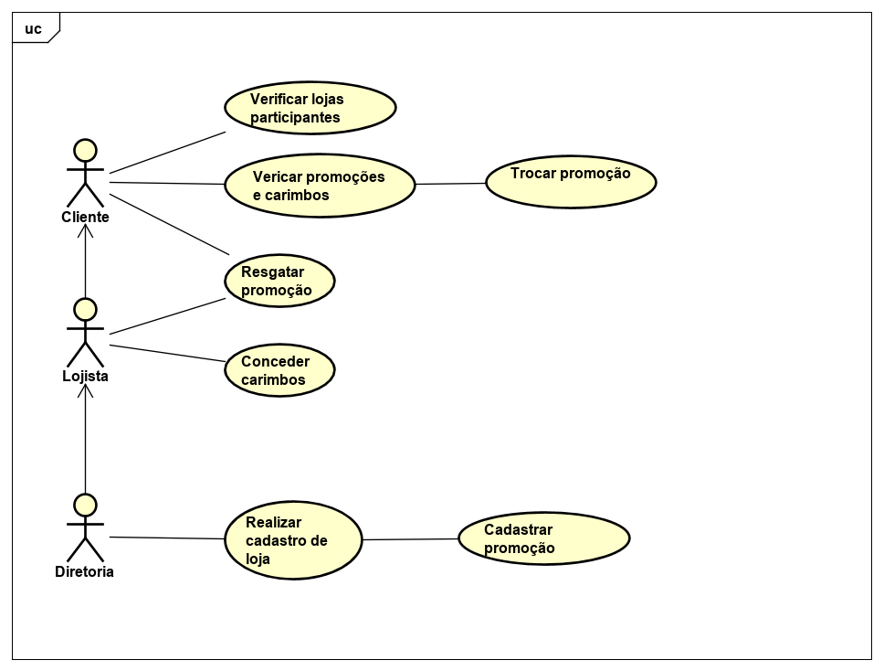

Figura 1: Diagrama de Casos de Uso

Fonte: Própria (2019).

**3.3.2 – Especificação dos Casos de Uso**

**3.3.2.1 – Caso de Uso Realizar cadastro de loja**

|  |
| --- |
| **Caso de Uso:** Realizar cadastro de loja |
| **ID:** 01 |
| **Resumo:** O Diretor da loja realizará o cadastro de uma conta mestre e a partir daí se realizará os cadastros subsequentes. |
| **Atores Principais:** Diretor da loja (ou dono da rede). |
| **Atores Secundários:** |
| **Pré-Condições:** O diretor da loja deve ter os dados pertinentes de cadastro da conta mestre. |
| **Fluxo Principal:**   1. O usuário seleciona no link menu “Cadastre-se”; 2. O sistema apresenta tela para efetuar o cadastro da conta mestre pertencente ao diretor; 3. O usuário insere as informações da respectiva conta, loja e promoção e então salva estes dados; |
| **/Pós-Condições:** |
| **Fluxo Alternativo de exceção:**  FA.: {Usuário ou loja existentes}   1. Se for detectado um usuário diretor ou loja com as mesmas informações (CPF e CNPJ) então o sistema apresentará uma mensagem de erro avisando que o usuário ou loja já existente. 2. Retornar ao passo 1 do caso de uso. |

**3.3.2.2 – Caso de Uso Cadastrar promoção**

|  |
| --- |
| **Caso de Uso:** Realizar cadastro de clientes |
| **ID:** 02 |
| **Resumo:** O lojista poderá realizar o cadastro de clientes |
| **Atores Principais:** Lojista. |
| **Atores Secundários:** |
| **Pré-Condições:** O lojista deve estar logado e ter pelos menos o CPF do cliente. |
| **Fluxo Principal:**   1. O usuário seleciona o menu “Cadastrar Cliente”; 2. O sistema apresenta tela para efetuar o cadastro do cliente específico; 3. O usuário insere as informações do respectivo cliente, e então salva estes dados; |
| **Pós-Condições:**   1. Os clientes agora poderão verificar suas respectivas quantidades de carimbos |
| **Fluxo Alternativo:**  FA.: {Cadastro realizado pelo cliente}   1. O cliente poderá terminar o seu cadastro, inserindo os dados faltantes (nome, e-mail, cadastro de senha), não necessariamente no ato da compra e da disponibilização dos carimbos, pois estes carimbos estão atrelados ao seu CPF previamente cadastrado. |

**3.3.2.3 – Caso de Uso Conceder carimbos**

|  |
| --- |
| **Caso de Uso:** Conceder carimbos |
| **ID:** 03 |
| **Resumo:** O lojista deverá atribuir 1 carimbo ao cliente que efetuar a compra de um produto cadastrado nas promoções de fidelização. |
| **Atores Principais:** Lojista |
| **Atores Secundários:** |
| **Pré-Condições:** O lojista precisa estar logado e o cliente precisa ter feito uma compra do produto estipulado para receber seu carimbo. |
| **Fluxo Principal:**   1. O lojista acessa a tela de concessão de pesquisa de clientes; 2. O lojista seleciona a opção “Conceder carimbo” ao cliente encontrado; 3. O sistema apresenta tela para efetuar a concessão de carimbos. 4. O lojista salva a operação. |
| **Pós-Condições:**   1. Se o cliente da loja já possuir cadastro ele recebe uma mensagem avisando da aquisição de novo carimbo. |
| **Fluxo Alternativo:**  FA.: {Se o cliente não tiver cadastro no sistema ainda}   1. O sistema salva o carimbo atrelado ao CPF do cliente, quando o mesmo fizer o cadastro no sistema ele vai receber todos os carimbos atrelados ao seu CPF, mesmo que tenha feito a compra sem ter completado seu cadastro no sistema. 2. Retornar ao passo 2 do caso de uso. |

**3.3.2.4 – Caso de Uso Resgatar promoção**

|  |
| --- |
| **Caso de Uso:** Resgatar promoção |
| **ID:** 04 |
| **Resumo:** O cliente solicita o resgate da promoção e o lojista realiza o resgate. |
| **Atores Principais:** Cliente |
| **Atores Secundários:** Lojista |
| **Pré-Condições:**  O cliente precisa estar logado e ter uma cartela com número suficiente de carimbos para ativar a promoção mediante a uma compra. O lojista também deve estar logado ao sistema. |
| **Fluxo Principal:**   1. O cliente entra na tela de listagem de cartelas 2. O cliente solicita a ativação da promoção para resgatar o seu prêmio 3. O lojista verifica, pelo CPF do cliente se foi solicitado o resgate da promoção e realiza o resgate. 4. O cliente autoriza o resgate da promoção em troca do seu prêmio. 5. A promoção e os carimbos são resgatados e retirados da conta do cliente. |
| **Pós-Condições:**   1. O cliente recebe uma mensagem de agradecimento por usar o sistema e a loja. |
| **Fluxo Alternativo:**  FA.: {Se o cliente tentar resgatar a cartela sem carimbos suficientes}   1. O sistema avisa que o número de carimbos necessários é insuficiente. 2. Retorna ao passo 1 do caso de uso. |

**3.3.2.5 – Caso de Uso Verificar promoções e carimbos**

|  |
| --- |
| **Caso de Uso:** Verificar promoções e carimbos |
| **ID:** 05 |
| **Resumo:** O cliente verifica quais as promoções que ele tem ativas, de quais lojas e a quantidade de carimbos que ele possui em cada loja |
| **Atores Principais:** Cliente |
| **Atores Secundários:** |
| **Pré-Condições:**  O cliente precisa estar logado e precisa ter, pelo menos, uma cartela de promoção ativa |
| **Fluxo Principal:**   1. O cliente acessa a sua carteira de cartelas 2. Na tela, ele seleciona a loja (ou a promoção) que ele quer verificar 3. É apresentado a descrição da promoção ativa e as informações importantes como número de carimbos necessários, validade da promoção e a quantidade de carimbos que já tem em posse. 4. Cada opção de loja vai fornecer os dados de carimbos e da promoção ativa dela, sem misturar com informações ou carimbos de outras lojas. |
| **Pós-Condições:** |
| **Fluxo Alternativo:** |

**3.3.2.6 – Caso de Uso Verificar lojas participantes**

|  |
| --- |
| **Caso de Uso:** Verificar lojas participantes |
| **ID:** 06 |
| **Resumo:** O cliente verifica quais as lojas que participam do aplicativo PROMOS, que ele pode adquirir cartela de promoção e ganhar carimbos. |
| **Atores Principais:** Cliente |
| **Atores Secundários:** |
| **Pré-Condições:**  O cliente estar logado. |
| **Fluxo Principal:**   1. O cliente acessa o painel de busca de lojas 2. Na tela, ele pode verificar a lista de lojas participantes e utilizar os filtros para refinar a busca 3. O filtro concede uma pesquisa por nome da loja onde se encontra ou por ramo de atividade 4. A lista filtrada apresentará resultados somente que atendam todos os filtros selecionados. |
| **Pós-Condições:** Somente os resultados que atendam a todos os filtros ativos serão apresentados em tela |
| **Fluxo Alternativo:**  FA.: {Se nenhum filtro for selecionado}   1. O sistema apresenta uma tela com todas as lojas que são participantes do sistema. 2. Retorna ao passo 1 do caso de uso.   FA.: {Se nenhuma loja cadastrada atender aos filtros ativos}   1. O sistema apresenta uma tela em branco com uma mensagem que não obteve resultados. 2. Retorna ao passo 1 do caso de uso. |

**3.3.2.7 – Caso de Uso Trocar promoções**

|  |
| --- |
| **Caso de Uso:** Trocar promoções. |
| **ID:** 07 |
| **Resumo:** O cliente poderá trocar sua cartela e carimbos com outros clientes por outra promoção que não seja a sua. |
| **Atores Principais:** Cliente |
| **Atores Secundários:** |
| **Pré-Condições:**  O cliente estar logado. |
| **Fluxo Principal:**   1. O cliente acessa o painel de trocas de promoções 2. Na tela, ele pode verificar a lista de anúncios que outros clientes estão trocando e por que tipo de promoção ele se interessa 3. O cliente também pode fazer um anuncio de suas cartelas para a comunidade 4. Ao se interessar por uma troca, ele solicita a troca ao proprietário do cartão de interesse e aguarda uma confirmação se ele aceita a troca |
| **Pós-Condições:** A troca é realizada, a cartela e os carimbos presentes nela são transferidos entre os clientes que negociaram. |
| **Fluxo Alternativo:** |

**3.3.3 – Diagrama de Classes**

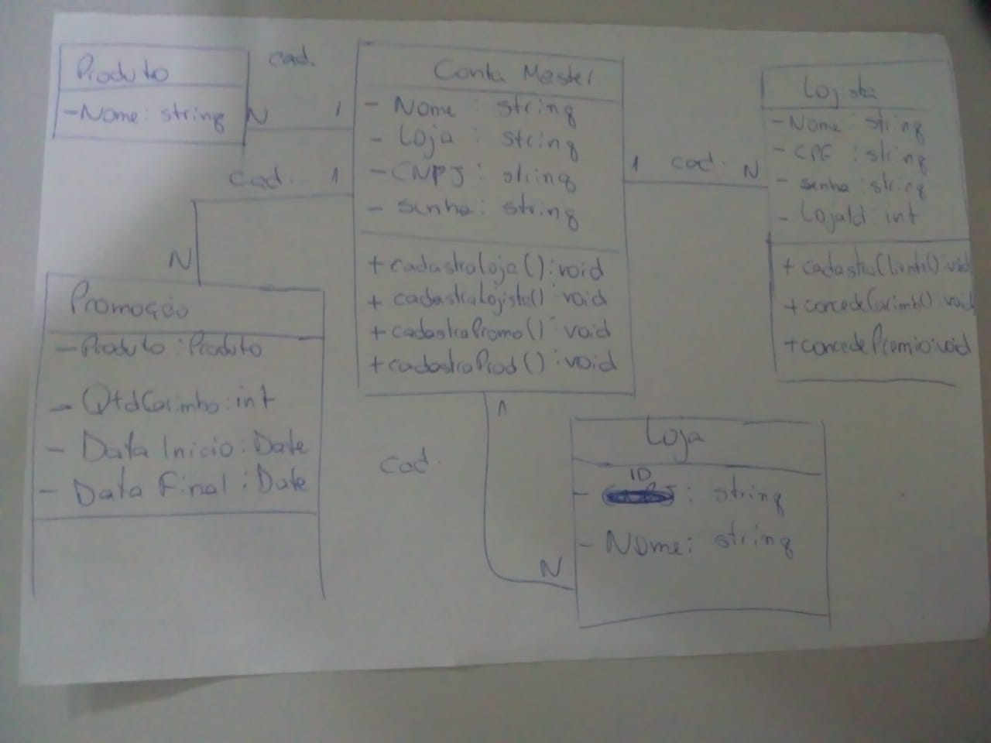

Diagrama versão 01

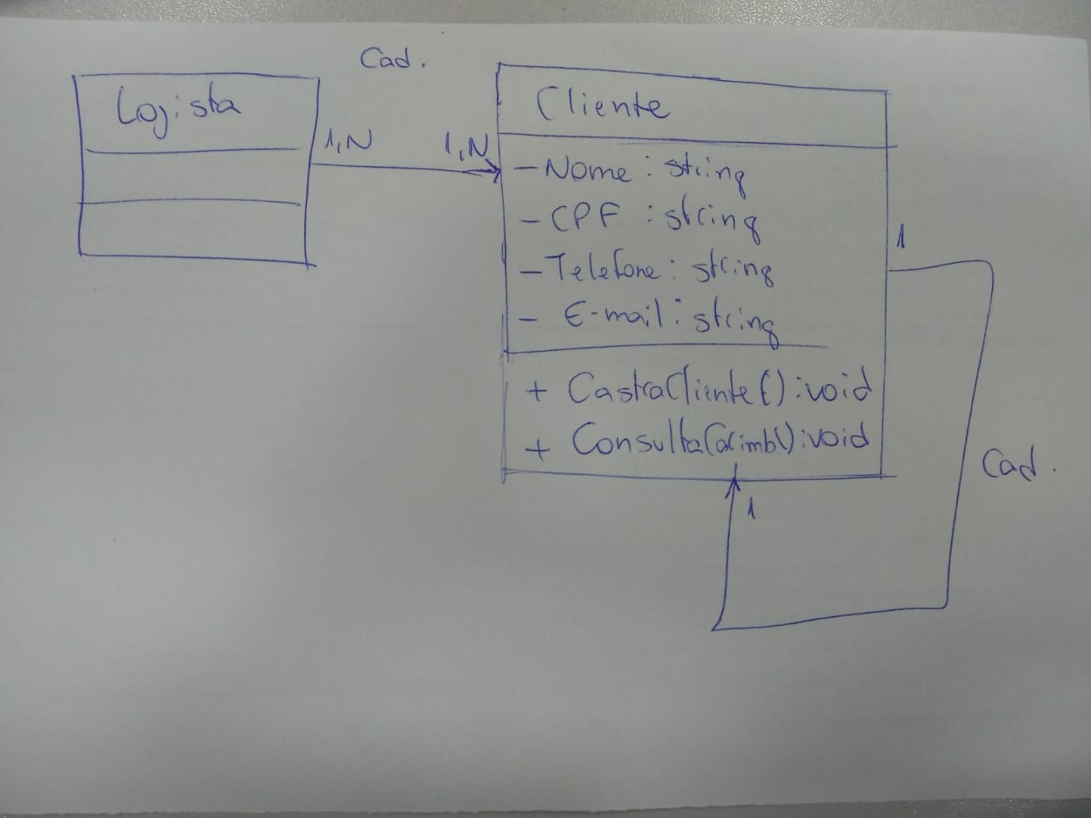

**3.3.4 – Diagrama Entidade Relacionamento**

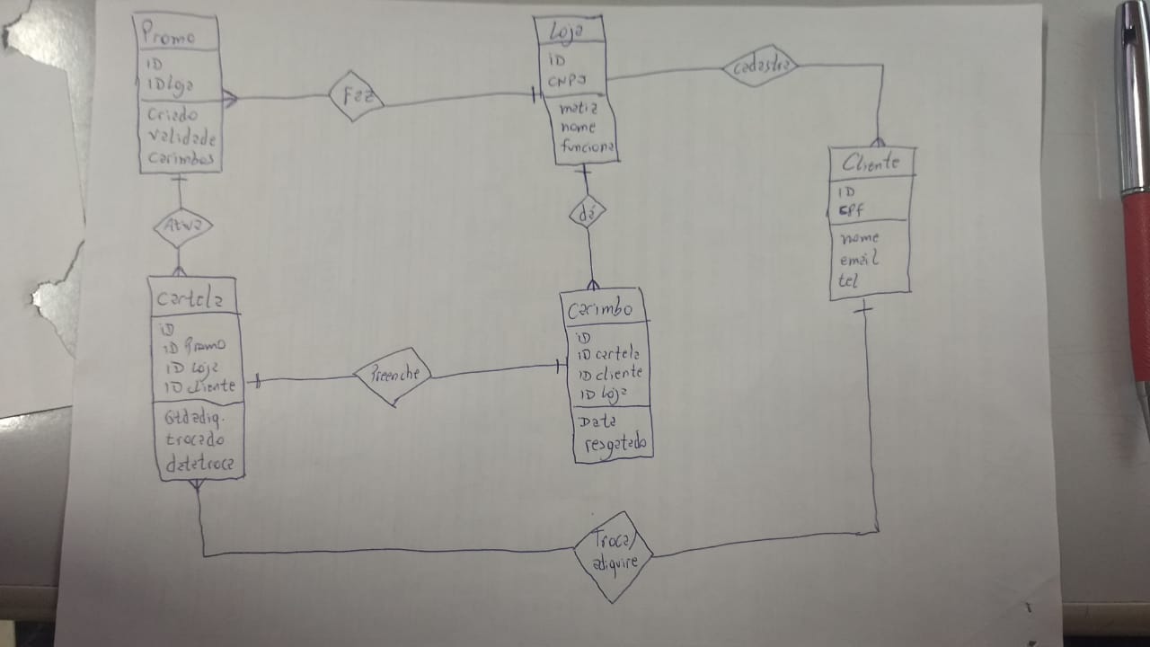

Diagrama versão 01

**4 – MODELO PROPOSTO**

Nesse capitulo serão apresentadas as principais telas do modelo proposto pelo portal, sendo estas as telas de cadastros, busca, serviços, agendamento, login e consultas. Cada tela terá uma breve explicação a respeito de sua funcionalidade dentro do sistema.

**4.1 – Tela de Login**

Ao acessar o sistema, o usuário tem como primeira tela a interface de login além dos recursos de resgatar senha perdida ou de realizar o cadastro de uma nova conta.

Para realizar login é necessário fornecer seu “CPF” ou “CNPJ” e sua “senha”, e clicar no botão *“*Login”, para ter acesso às funções especificas de seu usuário dentro do sistema. Caso alguma das informações estejam incorretas o acesso não é permitido e o usuário é alertado, uma vez que os campos estejam corretos o acesso é liberado.

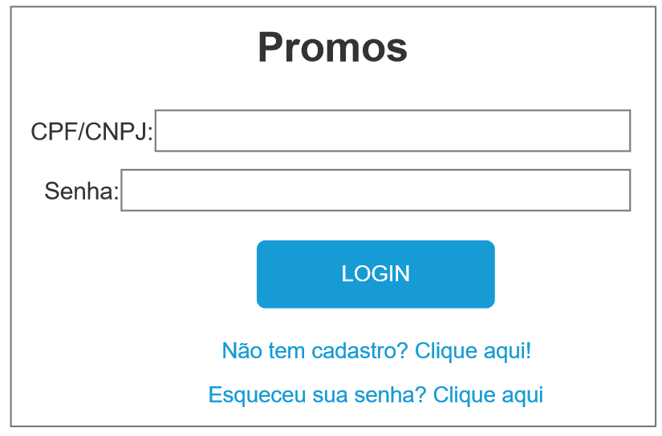

Figura 0: Tela de login

Fonte: Própria (2019).

**PROTÓTIPOS DE TELAS – USUÁRIOS**

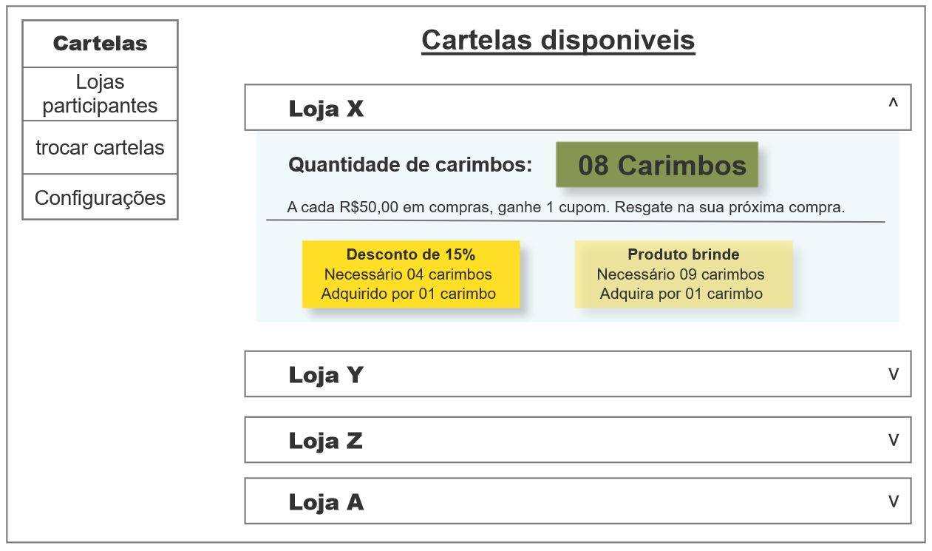

(Cartela de desconto “comprada” e produto brinde a ser comprada)

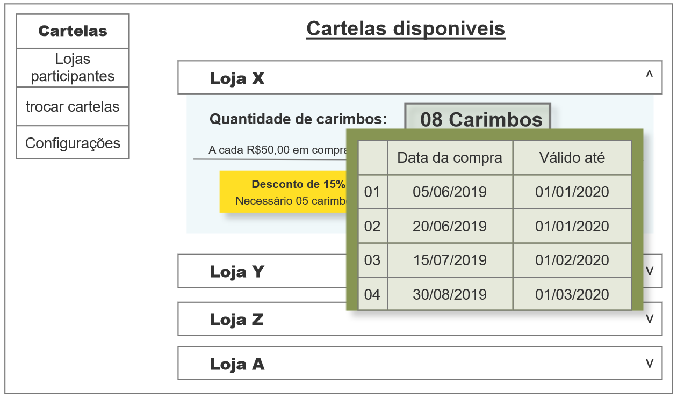

(Verificação de carimbos selecionados)

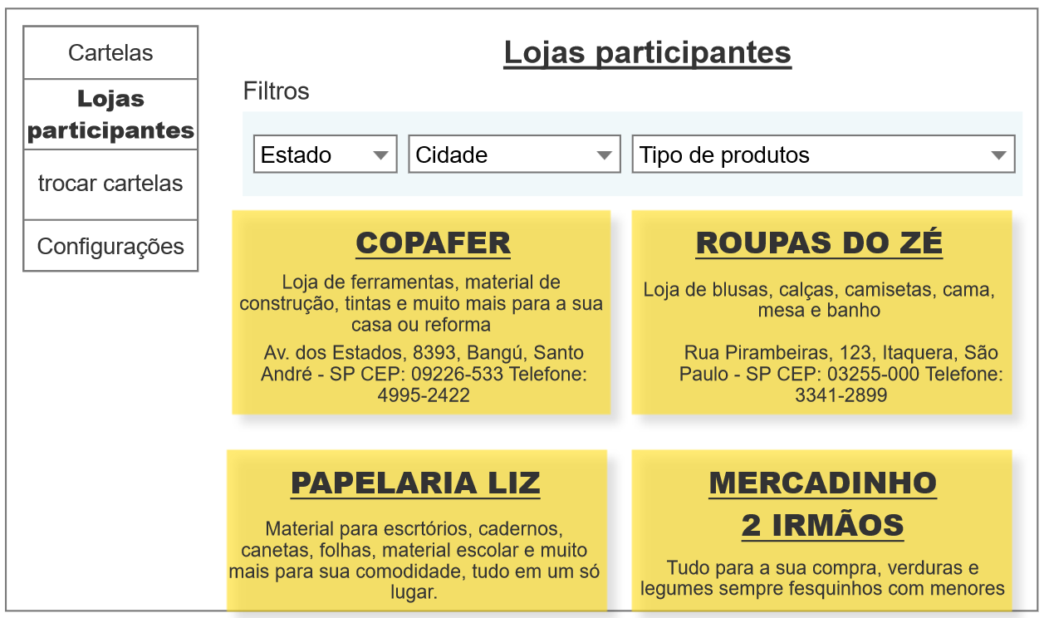

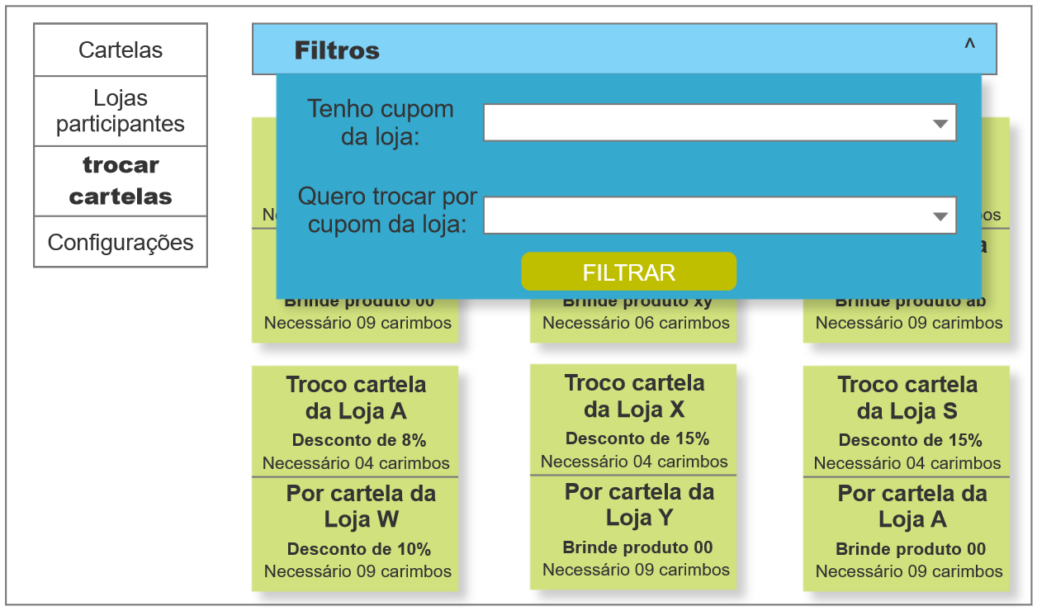

**PROTÓTIPOS DE TELAS – CLIENTE**

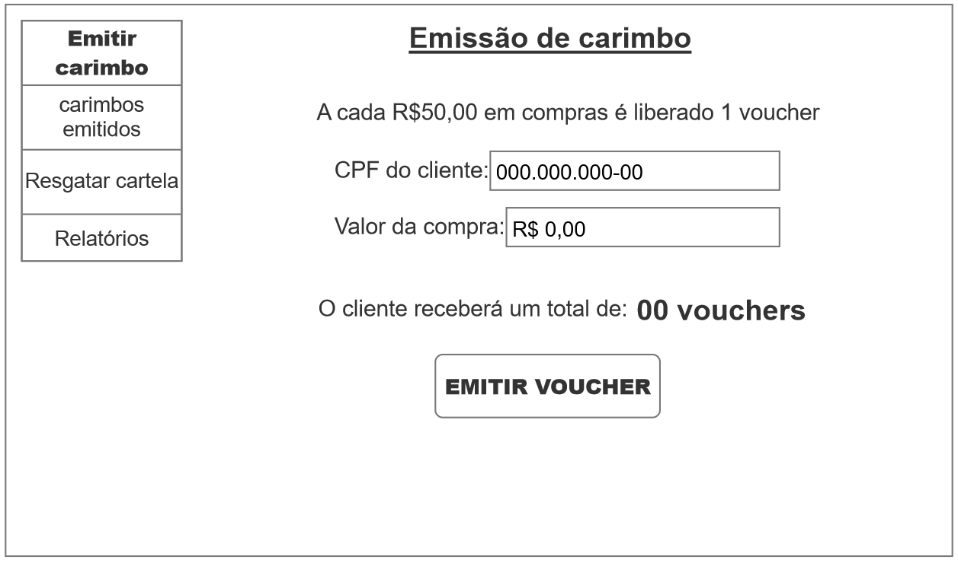

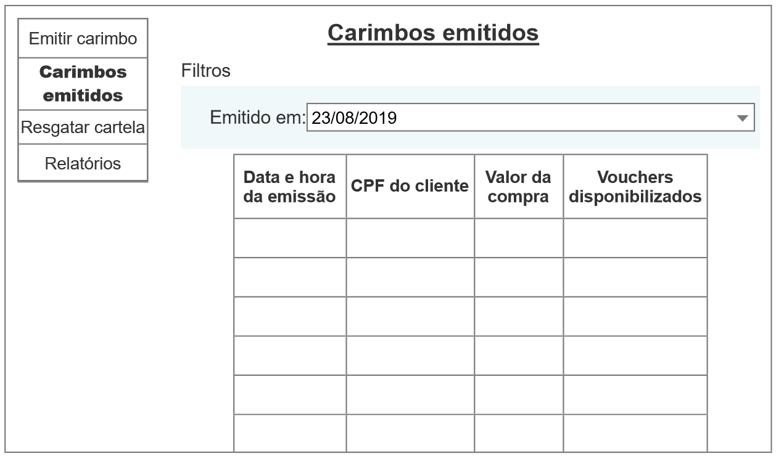

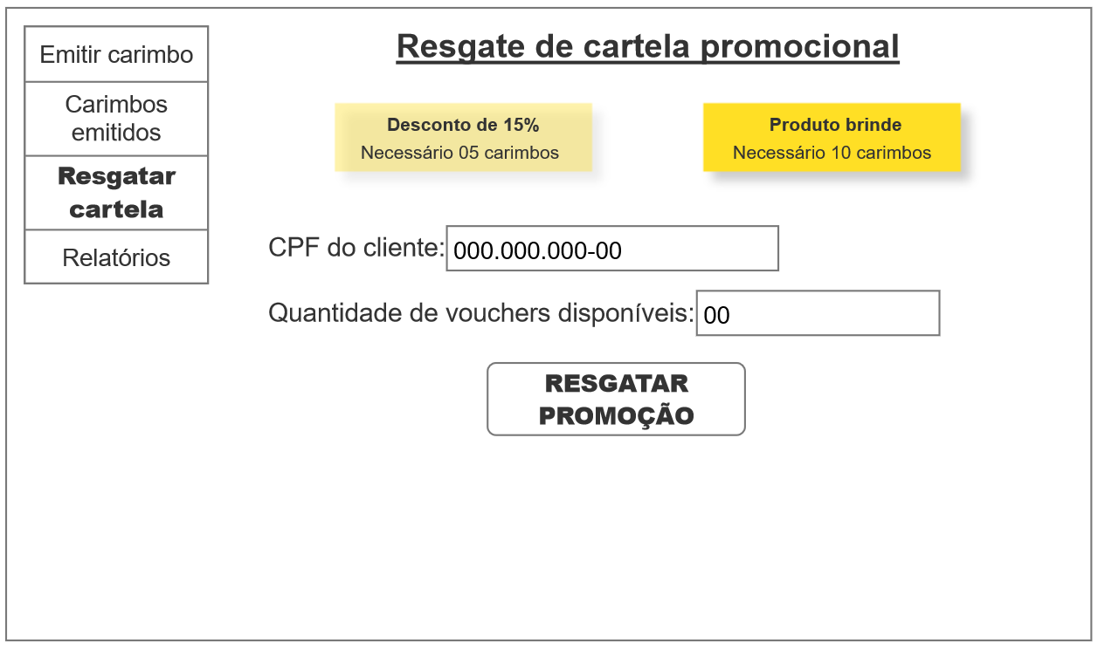

(cartela produto brinde selecionada para resgate)